第九届教育考试与评价研讨会-海报提交模板
文章标题（字数25字以内）
作者简介（可填写多人）
作者姓名 | 单位、职称、研究方向（字数60字以内）
主要内容及观点(中文摘要，字数500字以内，可以含论文中表明重要研究成果的图示，图示最多不超过2张)

【示例】
文章标题（字数25字以内）
新评价关注学生个性化发展——以“智慧笔”评价实践为例
作者简介（可填写多人）
作者姓名 | 单位、职称、研究方向（字数60字以内）
陈某某 | 某某学校老师，主要研究高中教育管理、教育数字化。
主要内容及观点(中文摘要，字数500字以内，可以含论文中表明重要研究成果的图示，图示最多不超过2张)
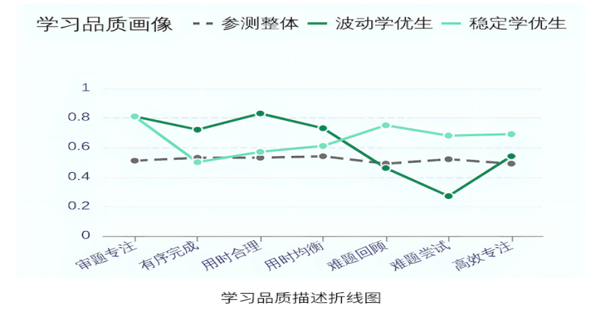
本文阐述了一所新建两年的高中学校，围绕学生个性化发展需要有效的数据支持，引入“智慧笔”工具及平台，变革传统评价方式，认识到：全场景数据采集，评价才可有数可依；教学数字工具，可助力学生个体被关注；课堂和作业数字报告评价，可助力学生个性化辅导；多模态数据追踪学生错因评价，可助力学生个性化学习；多纬度数据画像和聚类分析评价，可助力分层教学。在教育评价变革中，实践了：数据驱动的有效教学，即时反馈的精准作业，立足平台的自主学习，学习品质的数据分析等四条新评价实施路径。

